PRESSEMITTEILUNG 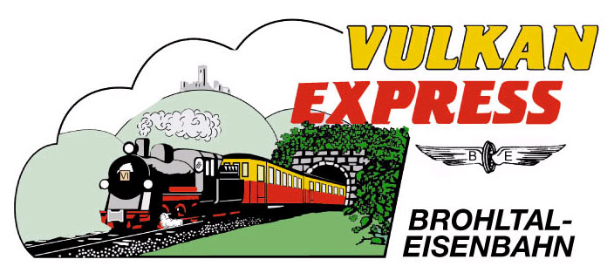
Brohl-Lützing, 27.09.2019

Herbstdampf zwischen Rhein und Eifel
Dampflok 11^{sm} beim „Vulkan-Expreß“ wieder im Einsatz

Der „Vulkan-Expreß“ startet mit Volldampf in den goldenen Herbst! Am ersten Oktober-Wochenende kann die nostalgische Bahnreise in die Eifel letztmalig für dieses Jahr mit der historischen Dampflok von 1906 erlebt werden.

Volldampf voraus am 5./6. Oktober

Gebaut wurde die imposante Maschine der Bauart „Mallet“ 1906 von der Firma Humboldt in Köln-Kalk. Direkt an die Brohltalbahn geliefert, leistete sie bis in die 1960er Jahre zuverlässig ihren Dienst zwischen Brohl am Rhein und Kempenich in der Eifel. Ersetzt durch modernere Dieselloks, wurde die Lok aufs Abstellgleis geschoben.

Nach über 45 Jahren Stillstand konnte die Interessengemeinschaft Brohltal-Schmalspureisenbahn e.V. (IBS) die alte Dampflok 2015 wieder in Betrieb nehmen. Seither erfreut sie regelmäßig die Reisenden des „Vulkan-Expreß“ auf der Fahrt vom Rhein in die Eifel.

Am ersten Oktober-Wochenende (5./6.10.) ist die Lok wieder unterwegs: An beiden Tagen starten die Züge ab Brohl um 10:30 Uhr und 14:10 Uhr in Richtung Engeln, die Abfahrt ist am Brohltalbahnhof, gleich gegenüber der DB-Station. Um 09:30 Uhr wird jeweils ein zusätzlicher Zug mit einer Diesellok angeboten – wer mag, kann diese Fahrt nach Voranmeldung sogar zusammen mit einem Brunch im Endbahnhof Engeln buchen. Rückfahrten ab Engeln werden um 11:15 Uhr (Dampf), 14:30 Uhr (Dampf) und 16:30 Uhr (Diesel) angeboten. Auch Teilstrecken, z.B. bis Burgbrohl oder Oberzissen sind selbstverständlich möglich.

Mit Dampf & Bus durch die Vulkanregion

Am Endbahnhof ist längst nicht Schluss: Die im Takt verkehrenden Freizeitbuslinien 819 und 821 bringen die Fahrgäste weiter zu weiteren Zielen in der Vulkanregion Laacher See, z.B. zum Kloster Maria Laach oder zum Bilderbuch-Schloss Bürresheim. Besonders beliebt ist eine Rundfahrt, bei der man um 10:30 Uhr ab Brohl mit dem Dampfzug startet und in Niederzissen auf den Regiobus nach Maria Laach umsteigt (an 11:57 Uhr). Auf dem Rückweg nimmt man von dort um 16:01 Uhr die Linie 819 zum Endbahnhof Engeln und erreicht bequem den letzten Zug zurück nach Brohl. Tickets für diese öffentlichen Linienbusse gibt es direkt beim Busfahrer. Auch weitere Touren sind natürlich möglich – nähere Infos gibt es unter www.vulkan-express.de/bus.
Auch an weiteren Tagen ist der „Vulkan-Expreß“ im Oktober unterwegs: Immer dienstags, donnerstags und an Wochenenden bis 27. Oktober fährt der kleine Zug je zwei Mal pro Tag in die Eifel. Am 12. Oktober wird zudem die Gambrinusfahrt mit Wanderung und abendlicher Party im rustikalen Lokschuppen angeboten, zwei Wochen später startet am 26. Oktober eine Abendfahrt zum Oktoberfest am Bahnhof Engeln.

Für die Anreise nach Brohl wird die zwischen Köln und Koblenz verkehrende MittelrheinBahn (RB 26) mit den attraktiven Ticketangeboten des VRS und VRM empfohlen.

Weitere Informationen und Buchungen unter www.vulkan-express.de,
buero@vulkan-express.de und Tel. 02636-80303.

Interessengemeinschaft Brohltal-Schmalspureisenbahn e.V.
Kapellenstraße 12
56651 Niederzissen
Telefon 02636-80303
Telefax 02636-80146
E-Mail: buero@vulkan-express.de
www.vulkan-express.de
Facebook: “Brohltalbahn / Vulkan-Expreß”

